Universidade Tecnológica Federal do Paraná  
Engenharia de Software - Curso de Arquitetura de Software (AS27S)

INSTRUTOR: Prof. Dr. Gustavo Santos

Felippe Negrão de Oliveira, 2372517

linha horizontal

# CCH - Design Patterns Memento

## Problema

## Considerando um aplicativo de edição de texto onde os usuários podem escrever, editar e formatar documentos extensos. Às vezes, os usuários cometem erros e desejam desfazer suas ações para restaurar o texto anterior. Implementar esse recurso de desfazer manualmente para cada operação pode ser complexo e propenso a erros.

## Descrição da Solução

Para resolver esse problema, podemos usar o padrão de design Memento. O padrão Memento permite capturar e restaurar o estado interno de um objeto sem violar o encapsulamento. Para nosso aplicativo de edição de texto, podemos criar uma classe TextEditor que mantém o estado do texto e implementa métodos para salvar e restaurar o estado usando objetos Memento.

Quando um usuário executa uma ação de edição, como digitar texto ou aplicar formatação, podemos criar um objeto Memento contendo o estado atual do texto e adicioná-lo a uma lista de histórico. Se o usuário desejar desfazer uma ação, podemos restaurar o estado anterior do texto usando o último objeto Memento na lista de histórico.

## Visão Geral

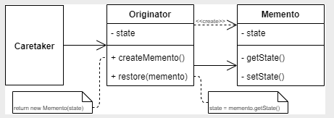

Diagrama de Classe do Memento

## Exemplo de Código - Dart

O código pode ser encontrado no seguinte link: <https://github.com/FelippeNO/design_patterns_utfpr/blob/main/memento_example.dart>

## Consequências

* Vantagens
  + Encapsulamento.
  + Facilidade de Desfazer/Refazer.
  + Histórico de Estados.
  + Simples de Implementar
* Desvantagens
  + Uso de Memória.
  + Restauração Parcial.
  + Debuggar pode ser ruim.